

Caracterización del suelo según parámetros técnicos

**Breve descripción:**

En este componente se podrá conocer la importancia de realizar un estudio de suelos que permita entender los tipos y horizontes del suelo presentes en el área donde se planea ejecutar el proceso productivo y diseñar el plan de manejo agroecológico idóneo para la plantación y el sistema pecuario, ahorrando esfuerzo, tiempo, dinero y lograr óptimos índices de producción y eficiencia.

**Abril 2023**

Tabla de contenido

Introducción 1

1. Edafología 2

1.1. Propiedades y composición del suelo 5

1.2. Caracterización y clasificación 7

2. Identificación del perfil del suelo 12

2.1. Horizontes 14

2.2. Técnicas de muestreo 16

3. Identificación de la biodiversidad del suelo 24

3.1 Fertilidad del suelo 26

3.2 Problemas del suelo 28

3.3. Registro e interpretación de resultados 28

Síntesis 38

Material complementario 40

Glosario 42

Referencias bibliográficas 43

Créditos 44

Introducción

El estudio de suelos permite obtener información representativa de los tipos de suelo presentes en el área donde se planea ejecutar el proceso productivo. Es así como el siguiente video introductorio nos adentrará sobre la caracterización de los suelos, de acuerdo a sus propiedades, perfil, biodiversidad y normas de seguridad y salud; temáticas a tratar en este componente formativo, bienvenidos:

1. Caracterización del suelo según parámetros técnicos

**[Enlace de reproducción del video](https://www.youtube.com/watch?v=YjUkanhnw7Y)**

|  |
| --- |
| **Síntesis del video: Caracterización del suelo según parámetros técnicos** |
| En este componente podrá conocer la importancia de realizar un estudio de suelos que permita obtener información representativa de los tipos y horizontes del suelo, presentes en el área donde se planea ejecutar el proceso productivo,  para con ello poder diseñar el plan de manejo agroecológico idóneo según las necesidades de la plantación y del sistema pecuario, con el fin de ahorrar esfuerzo, tiempo, dinero y lograr óptimos índices de producción y eficiencia asociados al proceso productivo.  El análisis de suelo puede determinar parámetros tales como la textura del suelo, el pH, los nutrientes disponibles, la materia orgánica y los parámetros relacionados con la salinidad.  La aplicación de las medidas prescritas en materia de seguridad y de salud que determine la legislación nacional, son obligatorias en todo el territorio. |

# Edafología

La ciencia del suelo comenzó dentro de la Geología, con una disciplina básica denominada Pedología, la cual estudia la modificación de la corteza terrestre por medio de procesos de meteorización, explica al suelo como un producto natural de 5 factores formadores los cuales son:

**Figura 1.** Factores formadores del suelo

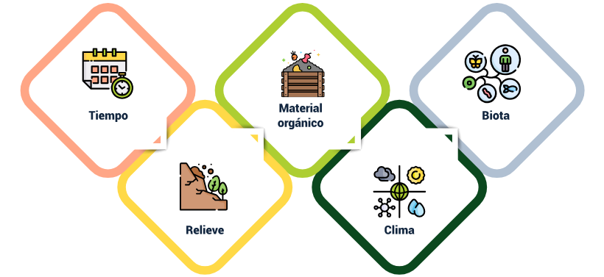

En el contexto de la agricultura la ciencia del suelo es denominada como edafología, término que viene de una raíz griega “edafos” qué significa suelo donde crecen las plantas o las raíces.

La edafología es una ciencia aplicada al estudio del suelo en un agroecosistema y bajo esta perspectiva el suelo también es un producto de 5 factores formadores naturales como se vio en la anterior figura, pero modificado por el factor antrópico o humano que en algunas regiones que de miles de años de acción sobre el suelo original.

No existe una definición de suelos universalmente aceptada, pero podemos decir que el suelo es el medio natural que sostiene la vida vegetal brindando soporte físico, almacenando agua, suministrando oxígeno y nutrientes minerales a las plantas.

La formación de suelos es el proceso que parte desde una roca hasta el suelo con un perfil determinado, pasando por una fase denominada material originario; las rocas pueden ser de 3 tipos o grupos según su origen, la cuales son: ígneas, sedimentarias y metamórficas.

**Ciclo de las rocas**

Es un concepto de geología que describe las transiciones de material en el tiempo geológico que permiten que toda roca pueda transformarse en uno de estos tres tipos: rocas sedimentarias, rocas metamórficas y rocas ígneas. Detallamos a continuación:

**Proceso de meteorización**

Por acción de la temperatura y de la humedad pueden transformarse en material originario mucho más subdividido y favorable para el ingreso de la biota, particularmente las raíces de algunas gramíneas.

El material originario puede ser sedentario o transportado, se denomina sedentario cuando se forma y queda en el mismo lugar en que se formó denominado así residual, si se mueve por efecto de la gravedad a lo largo de una pendiente en una corta distancia se denomina coluvial y el material originario transportado es el material originario que se mueve a distancias considerables por acción del agua, el viento o por los glaciares, que si bien, no son de transporte del material originario en largas distancias, constituyen el material originario de suelos en muchas regiones frías del mundo.

La transformación progresiva a lo largo del tiempo de un material originario derivado de una roca o mezcla de rocas ese material originario aparece como no diferenciado; es decir, tiene las mismas propiedades desde la superficie hasta la profundidad, con el tiempo que pueden ser desde pocas décadas en regiones tropicales hasta miles o millones de años en regiones más frías o secas, con la participación fundamental de la vegetación el material originario se modifica y por distintos procesos se van formando u originando estratos u horizontes que constituyen el perfil en la fase final de formación del suelo así:

1. Fases de formación del suelo

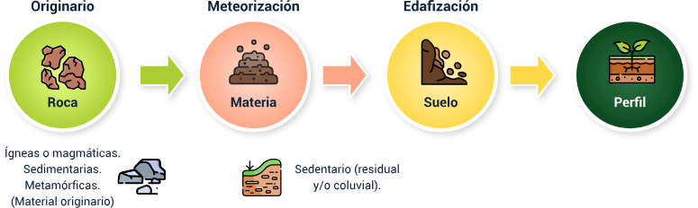

## Propiedades y composición del suelo

El suelo está compuesto por minerales, materia orgánica, diminutos organismos vegetales y animales, aire y agua. Es una capa delgada que se ha formado muy lentamente, a través de los siglos, con la desintegración de las rocas superficiales por la acción del agua, los cambios de temperatura y el viento, es un recurso natural no renovable compuesto por sustancias sólidas (materia orgánica, organismos y minerales), agua y aire. La proporción en la que se encuentran estos componentes le confiere al suelo propiedades físicas, químicas y biológicas propias.

A continuación, exponemos la composición:

**Propiedades del suelo**: en este componente se podrá conocer la importancia de realizar un estudio de suelos que permita entender los tipos y horizontes del suelo presentes en el área donde se planea ejecutar el proceso productivo y diseñar el plan de manejo agroecológico idóneo para la plantación y el sistema pecuario, ahorrando esfuerzo, tiempo, dinero y lograr óptimos índices de producción y eficiencia.

**Composición del suelo**: el suelo, es una capa delgada formada por el paso de los años y siglos a partir de la desintegración de rocas superficiales por la acción del agua, los cambios de temperatura y el viento. El suelo presenta la siguiente composición:

* **Fase sólida del suelo**

La fase sólida está formada por los componentes inorgánicos (minerales) y orgánicos (materia orgánica) del suelo.

* **Fracción inorgánica**

Son los primarios los cuales están dentro de la roca madre y que no se encuentran alteradas químicamente y los secundarios que son producidos por el suelo por el proceso de meteorización de un material primario.

* **Fracción orgánica**

Es el recurso primordial para la fertilidad del suelo y que es derivado de las variadas formas y grados de transformación, en que la materia orgánica se puede encontrar en el suelo.

* **Fase líquida**

Está constituida por el agua junto con todos los compuestos que se encuentran disueltos en ella, es uno de los factores esenciales para la génesis de los suelos y es una agente de hidrólisis y un medio de dispersión.

* **Fase gaseosa**

Se refiere a la atmósfera del suelo que se encuentra en el espacio poroso de este, contribuye en el proceso de respiración de las plantas, el intercambio gaseoso entre el aire del suelo y la atmósfera.

* **Propiedades del suelo físicas o mecánicas**

Textura, estructura, color, permeabilidad, porosidad, drenaje, consistencia, profundidad efectiva.

* **Propiedades del suelo Químicas y Biológicas**

Las sustancias químicas están relacionadas con la calidad y disponibilidad de agua y nutrientes para las plantas. Mientras que las Biológicas con la cuantificación y la calificación para optimizar el potencial del suelo y de las plantas.

## Caracterización y clasificación

La clasificación de los suelos está directamente ligada con las propiedades físicas, químicas y biológicas y con otros criterios que pueden variar por países. Sin embargo, existe una clasificación de suelos a nivel mundial llamada Soil Taxonomy de la United States Department of Agriculture (USDA), que clasifica los suelos con base a la concepción de “Horizonte diagnóstico” e indica 12 órdenes y cuentan diferentes niveles jerárquicos que parten desde los subórdenes hasta las series, a continuación, los relacionamos:

Órdenes de suelos según USDA

* **Alfisol:** están en climas húmedos y se caracterizan por su fertilidad, por lo que son suelos con un gran desarrollo de la agricultura y la silvicultura. Tienen horizontes formados por arcilla.
* **Andisol:** se formaron luego de erupciones volcánicas y la característica que la diferencia de otros suelos es que están compuestos por minerales como imogolita y ferrihidrita.
* **Aridisol:** Están en climas áridos o semiáridos en ecosistemas como desiertos. Se caracterizan por la baja presencia de materia orgánica y vegetación debido a las pocas precipitaciones que reciben.
* **Entisol:** están en zonas secas y frías y su principal característica es que no tienen horizontes desarrollados.
* **Espodosol:** están en zonas de clima frío y húmedo y se caracterizan por su baja fertilidad, por tener un color rojizo y ser suelos ácidos.
* **Gelisol:** están en climas fríos, por lo que son suelos helados y que contienen permafrost. Se los suele encontrar en zonas de alta montaña o en el Ártico.
* **Histosol:** están en zonas frías y pantanosas y están constituidos principalmente por materia orgánica.
* **Inceptisol:** están presentes en muchas zonas del planeta, ya que son un tipo de suelo muy común. Se caracterizan por ser suelos jóvenes y con poco desarrollo de horizontes.
* **Molisol:** están en zonas semihúmedas de pastizales y se caracterizan por su color oscuro y su fertilidad, lo que los convierte en suelos adecuados para las prácticas agrícolas.
* **Oxisol:** están en zonas tropicales y se caracterizan por su color naranja o rojo y por la presencia de minerales oxidados (de allí su nombre).
* **Ultisol:** están en zonas húmedas y cálidas y se caracterizan por su color rojizo, por tener arcilla en sus horizontes y por un nivel bajo de algunos nutrientes.
* **Vertisol:** están en zonas tropicales o mediterráneas y se caracterizan por una gran presencia de arcilla en su composición y por grietas que dificultan las prácticas agrícolas.

Para determinar esta clasificación se tomó como fundamento el estándar internacional Base Referencial Mundial (WRB) que indica la clasificación y nomenclatura de suelos que incluye 32 grupos de suelos de referencia.

Por otro lado, los suelos también pueden dividirse según la evolución, composición, estructura, tipo de uso en la agricultura, la textura, características físicas, entre otros.

Conforme a la textura que está relacionada con el tamaño y tipo de mineral presente en el suelo, los suelos pueden clasificarse así:

**Clasificación de los suelos según la textura.**

* **Arenoso:** en estos predomina la arena. Por el tamaño grande de sus partículas, suelos no retienen el agua que baja a zonas más profundas. Generalmente son de color claro y como no contienen mucha materia orgánica no suelen ser productivos para la agricultura: <https://www.gruposacsa.com.mx/propiedades-de-los-suelos-arenosos/>
* **Limosos:** las partículas de tamaño medio, son las que predominan. Por ello, son suelos que no filtran el agua rápidamente, contiene mucha materia orgánica, pero se compactan al secarse: <https://graciasnaturaleza.com/suelo-limoso/>
* **Arcillosos:** la arcilla, partícula de menor tamaño es la predominante. Son suelos casi impermeables pero muy compactos en ausencia de agua. Contienen mucha materia orgánica pero cuando están secos no permiten el crecimiento de las raíces: <https://balam.es/suelo-arcilloso-caracteristicas-que-cultivar-y-como-mejorar-este-suelo/>
* **Franco:** es aquel suelo que tiene aproximadamente la misma proporción de las tres clases de partículas minerales. Por ello, tienen propiedades que lo hacen ideal para la agricultura: <https://www.freepik.es/fotos-premium/suelo-franco-fertil-adecuado-plantar-textura-suelo_5696308.htm>

De acuerdo con la evolución y composición de la roca meteorizada formadora del material originario, el suelo puede clasificarse así:

**Clasificación de los suelos según evolución y composición**

* **Suelos no evolucionados:** de formación reciente, próximos a la roca madre con poca materia orgánica: <https://mitrabajodelpaisaje.blogspot.com/2012/05/evolucion-de-los-suelos.html>
* **Suelos poco evolucionados**: con gran cantidad de materia orgánica y color variable dependiendo de la composición: <https://mitrabajodelpaisaje.blogspot.com/2012/05/evolucion-de-los-suelos.html>
* **Suelos evolucionados:** con mucha materia orgánica en diferentes estados de descomposición, roca madre bien desintegrada. Aptos para la agricultura: <https://mitrabajodelpaisaje.blogspot.com/2012/05/evolucion-de-los-suelos.html>

Según la estructura, el suelo puede clasificarse en:

**Clasificación de los suelos según estructura**

* **Litosoles:** capas delgadas de suelo de hasta 10cm de profundidad, con vegetación muy baja y también llamado “leptosoles”. <https://www.lifeder.com/litosol/>
* **Cambisoles**: suelos jóvenes con acumulación inicial de arcillas. <https://www.madrimasd.org/blogs/universo/2011/06/09/139388>
* **Luvisoles:** suelos arcillosos con una saturación de bases del 50% o superior. <https://www.ign.es/espmap/figuras_bio_bach/pdf/bio_fig_13_texto.pdf>
* **Acrisoles**: otro tipo de suelo arcilloso, con saturación de bases inferior al 50%. <https://www.madrimasd.org/blogs/universo/2012/06/13/142068>
* **Gleysoles:** suelos de presencia de agua constante o casi constante. <https://www.madrimasd.org/blogs/universo/2011/02/24/138158>
* **Fluvisoles:** suelos jóvenes de depósitos fluviales, por lo general ricos en calcios. <https://encolombia.com/economia/agroindustria/agronomia/suelos-fluvisoles/>
* **Rendzina**: suelos ricos en materia orgánica sobre piedra caliza. <https://www.alamy.es/imagenes/rendzina.html?sortBy=relevant>
* **Vertisoles**; suelos arcillosos y negros, ubicados cerca de escurrimientos y pendientes rocosas. <https://museovirtualdesuelos.net/suelos-del-uruguay/melanico/vertisol/>

Estimado aprendiz, se invita a que observe el video ubicado en los materiales complementarios denominado: Grow Passion. (2020). Conoce los diferentes tipos de suelo y sus principales características, a través del cual podrás analizar los diferentes tipos de suelo y sus características como son su composición, clasificación y textura. Lo que nos da las herramientas para su clasificación.

# Identificación del perfil del suelo

El perfil es el conjunto de horizontes o capas identificadas en sentido vertical, hasta determinada profundidad, la cual está determinada por un límite natural como la roca no alterada, material originario o la capa freática.

A continuación, se encuentra la descripción del perfil del suelo:

1. Identificación del perfil del suelo



[**Enlace de reproducción del video**](https://www.youtube.com/watch?v=mjYYOy5LLQ0)

|  |
| --- |
| **Síntesis del video: Identificación del perfil del suelo** |
| El perfil del suelo es el conjunto de horizontes o capas identificadas en sentido vertical. Para describir de forma adecuada un perfil se deben seguir un sistema de designación o de nomenclatura o simbología que corresponde a los horizontes principales y capas.  Para la descripción de perfiles en campo es necesario realizar una calicata o pozo de observación, actualmente este procedimiento se aplica al estudio de los suelos. La calicata que se debe realizar normalmente tiene un área superficial de 1 m2 y una profundidad de 1 ½ a 2 metros, pero puede ser más o menos profunda de acuerdo con el límite establecido para la descripción del perfil.  Es importante dejar secar las paredes de la calicata hasta que se observen los colores y la estructura. Se debe eliminar el alisamiento que dejó la pala en el momento de realizar la calicata, para poder realizar la observación con claridad las grietas, estructura y cambio de color que pueda presentar el suelo. |

**La descripción del suelo en campo exige un equipamiento mínimo que consta de:**

* Palas de punta y ancha para realización de la calicata.
* Cinta métrica de 2 metros o más.
* Cuchillo o navaja.
* Carta de Munsell la cual será la herramienta fundamental para poder precisar y especificar el color del suelo en cada horizonte.
* Ácido para carbonatos diluido para identificar la presencia de carbonatos.
* Formatos de campo para la toma de apuntes de las características de manera ordenada.
* Bolsas o envases y etiquetas para muestreo.
* Otros como pH metro para la medición de pH o un Conductímetro para la medición de sales y/o sales solubles

## Horizontes

El horizonte del suelo u horizontes son capas o estratos diferenciados entre sí por diferentes características físicas y químicas, ordenados en sentido vertical hasta determinada profundidad y pueden ser producto de un proceso formador o degradaciones mecánicas por agentes de transporte con el agua.

Para describir de forma adecuada un perfil se deben seguir un sistema de designación o de nomenclatura o simbología que corresponde a los horizontes principales y capas. Los horizontes principales se representan o designan mediante las letras mayúsculas O, A, E, B, C y R. A continuación, se explica cómo se conforman:

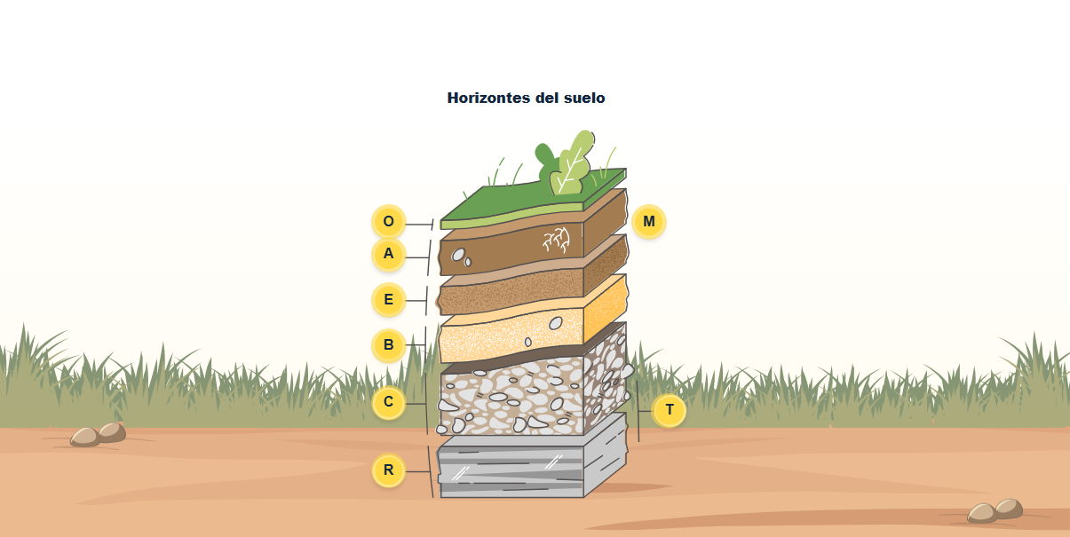

**Horizontes del suelo**

* **Capas O:** conforman un depósito de materia orgánica que se forma sobre la superficie de los suelos.
* **Los horizontes A:** se encuentran los elementos orgánicos, finos o gruesos, y solubles, que han de ser lixiviados.
* **Los horizontes B:** se encuentran los materiales procedentes del horizonte A.
* **Los horizontes E:** lo más importante es la perdida de arcilla y otros compuestos, estos horizontes normalmente tienen escasa estructura o directamente tienden a ser masivos y duros si son de textura fina o muy sueltos en el caso se ser arenosos.
* **Los horizontes C:** pueden tener materiales en alta concentración como sales solubles, carbonato o yeso.
* **Las capas R:** es el manto rocoso consolidado subyacente, dependiendo del ambiente geológico o estratigráfico, se pueden encontrar granito, basalto, arenisca, cuarcita y caliza. Puede estar algo meteorizado, pero no es posible su excavación con pala.
* **Los horizontes de transición:** se presentan propiedades de 2 horizontes principales el horizonte transicional se ubica entre ambos y su denominación utiliza las letras de cada horizonte: AB, AE, AC - EA, EB, EC - BA, BE, BC – CB, CA.
* **Los horizontes mezclan:** próximos a la superficie en los que se encuentran materiales de todos los horizontes vecinos. Se diferencian de los horizontes de transición porque el material de cada horizonte que integra la mezcla es identificable, contrastando el color y textura.

## Técnicas de muestreo

El muestreo es una etapa fundamental e inicial para la interpretación de las pruebas del suelo en el laboratorio, por lo que se deben considerar parámetros técnicos en su ejecución dada la gran heterogeneidad del suelo, su topografía, origen, vegetación, manejo, etc.; es necesario definir las unidades con características similares, lo que se conoce como una unidad de muestreo.

Es clave mencionar que la técnica empleada en el proceso de muestreo va a depender del objetivo final del estudio. Existen varias técnicas para el muestreo de suelos asociadas a su clasificación física y mineralógica, así como la fertilidad, para determinar sus macro y microorganismos, etc.

Para realizar cualquier tipo de muestreo, es necesario definir previamente un plan, el cual debe incluir toda la programación e información relacionada con los objetivos de este.

Este plan debe detallar claramente los objetivos, los cuales permiten un proceso óptimo en el levantamiento de información al momento de describir el lugar, determinando: a) Área del muestreo, b) Objetivos del muestreo, c) El o los tipos de muestreo a realizar, de conformidad con los objetivos planteados, d) La posición y densidad de los puntos a muestrear, e) El o los procedimientos de campo, f) El o los métodos definidos para la conservación de las muestras, y finalmente g) Las necesidades analíticas a desarrollar.

De igual manera, el plan de muestreo debe contener como mínimo los aspectos descritos a continuación:

1. Contenido mínimo plan de muestreo

|  |
| --- |
| Contenido mínimo plan de muestreo |
| a) Información básica del suelo (potencialmente) contaminado, comprendiendo los mapas de ubicación, planos de distribución de la infraestructura y construcciones realizadas en el sitio de acuerdo a la evaluación preliminar (investigación histórica e inspección del sitio) descrita en la Guía para la elaboración de Planes de Descontaminación de Suelos (PDS). |
| b) Resultados de los estudios previos del suelo (potencialmente) contaminado. |
| c) Determinación de las Áreas de Potencial Interés. La sustentación de la ubicación y el número de puntos de muestreo, la profundidad y el volumen de muestra a colectar. |
| d) Personal involucrado precisando las responsabilidades y actividades en cada procedimiento. |
| e) La estrategia y procedimiento de toma de muestras a realizar. Tipo y método de muestreo. |
| f) Determinación de los parámetros a analizar en las muestras. |
| g) Las técnicas, el equipo y los instrumentos a emplearse en el muestreo, que aseguren la homogeneidad y representatividad de las muestras. |
| h) Tipo y características de la preservación y conservación de las muestras a emplearse durante el transporte de las mismas al laboratorio. |
| i) Medidas de seguridad para el manejo de muestras, que determinen las condiciones óptimas de la calidad del muestreo. |
| j) Medidas de seguridad ocupacional a seguir durante el muestreo, lo suficientemente explicitadas para garantizar la salud y seguridad de quienes toman la muestra. |
| k) Número mínimo de puntos de muestreo según el tipo de muestreo. |

**Fuente. Perú. Ministerio del Ambiente. (2014). Guía para el muestreo de suelos.** [**https://www.minam.gob.pe/calidadambiental/wp-content/uploads/sites/22/2013/10/GUIA-PARA-EL-MUESTREO-DE-SUELOS-final.pdf**](https://www.minam.gob.pe/calidadambiental/wp-content/uploads/sites/22/2013/10/GUIA-PARA-EL-MUESTREO-DE-SUELOS-final.pdf) **(pág. 15)**

De igual manera, el plan de muestreo debe tener una estructura base que permita la correcta ejecución de la práctica en campo y la recolección de información necesaria para el análisis y el logro de los objetivos planteados inicialmente.

A continuación, se presenta la estructura base del plan de muestreo:

1. Estructura Plan de Muestreo de suelos

|  |
| --- |
| 1. DATOS GENERALES |
| 1.1. Objetivo del muestreo: Definir de manera precisa las metas que se desean cumplir.  1.2. Vías de acceso al sitio: Explicitar el acceso geo-referenciado al sitio de interés.  1.3. Resumen de estudios previos: Identificar información relevante de acciones previas realizadas en el sitio de estudio.  1.4. Localización geográfica del sitio (UTM WGS 84): Para su respectivo mapeo.  1.5. Delimitación de las áreas de interés de muestreo: En base a la información disponible sobre las actividades anteladas o los procesos en curso. |
| **2. PLANEACIÓN Y PROCEDIMIENTO DEL MUESTREO** |
| 2.1. Tipo de muestreo.  2.2. Localización, distribución y número de puntos de muestreo.  2.3. Profundidad de muestreo.  2.4. Tipos de muestras (muestras simples o compuestas, de profundidad o superficiales).  2.5. Estimación del Número total de muestras.  2.6. Parámetros de campo.  2.7. Equipo de muestreo de suelo.  2.8. Medidas para asegurar la calidad del muestreo.  2.9. Preservación de las muestras.  2.10. Tipo de recipientes y volumen de las muestras.  2.11. Plan de salud y seguridad del operario.  2.12. Plan de cadena de custodia. |
| **3.ANEXOS** |
| 3.1. Planos de ubicación.  3.2. Plano vial de carreteras, caminos o calles para llegar al sitio y edificaciones.  3.3. Imagen aérea o satelital del sitio de alta resolución (de 15 cm a 60 cm) orto-rectificadas.  3.4. Plano de la zona de estudio e identificación de los puntos de muestreo geo-referenciado en coordenadas UTM.  3.5. Copia de la acreditación y de la aprobación del laboratorio vigente, con el listado de signatarios autorizados. |

**Proceso de gestión previa a ir al campo**

La gestión de servicios de campo (FSM) es la coordinación de los recursos de una empresa, incluyendo a los empleados y el equipo, en actividades de trabajo y operaciones fuera de esta. A continuación, explicaremos los pasos de la ejecución del plan de muestreo relacionada a la FSM:

* **Determinar las unidades de muestreo:** elaborar mapa o croquis de la zona a muestrear identificar el tipo y cantidad de muestras a tomar, definir si será una muestra simple o compuesta, normalmente es recomendable cuatro muestras por hectárea, con un peso de 1 kilogramo de suelo por muestra.
* **Frecuencia:** la muestra de suelo debe ser repetida en intervalos de 1 a 4 años. Para parcelas con mayor intensidad en el uso de fertilizantes, la frecuencia debe incrementar lo necesario para llevar a cabo el plan definido. Cuando los cultivos son de frecuencia anual, se recomienda tomar la muestra a 20 cm de profundidad.
* **Definir la época correcta para tomar las muestras de suelo**: el factor meteorológico es fundamental.
* **Localización:** la posición de las parcelas por muestrear, estas deben ser uniformes en color, tipo de suelo, uso anterior y posición en la pendiente.
* **Profundidad del muestreo**: no es conveniente hacer muestreos de áreas mayores a diez hectáreas.
* **Identificación:** debe acompañar el análisis descrito en el informe de resultados para comprender el proceso de evolución del suelo con el paso del tiempo. Para sistemas de siembra directa, la muestra se debe tomar en dos profundidades, la primera de 0 a 10 y la segunda de 10 a 20 cm.

Para definir la época correcta para tomar las muestras de suelo el factor meteorológico es fundamental. Con relación a la frecuencia, la muestra de suelo debe ser repetida en intervalos de 1 a 4 años. Para parcelas con mayor intensidad en el uso de fertilizantes, la frecuencia debe incrementar.

Cuando los cultivos son de frecuencia anual, se recomienda tomar la muestra a 20 cm de profundidad. Para sistemas de siembra directa, la muestra se debe tomar en dos profundidades, la primera de 0 a 10 y la segunda de 10 a 20 cm.

Para el lugar del muestreo se debe ejecutar de manera aleatoria o al azar y siguiendo los siguientes parámetros:

1. Determinación de sitios de muestreo

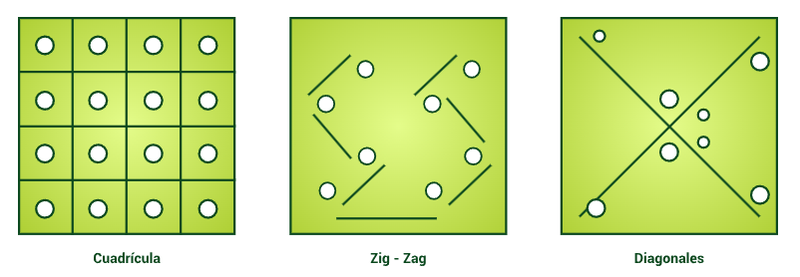

**Manejo ecológico del suelo - Cómo tomar una muestra**

Estimado aprendiz, la forma cómo se realice el muestreo del suelo, es la etapa primera y crucial para una adecuada interpretación de los resultados obtenidos en el laboratorio. Por lo tanto, tomar correctamente la muestra de suelos es fundamental para realizar el respectivo análisis. A continuación, más detalle a través del siguiente video:

[**Enlace de video**](https://www.youtube.com/watch?v=qBdp2waTIsI&ab_channel=EcosistemadeRecursosEducativosDigitalesSENA)

Estimado aprendiz, para ampliar la información relacionada con la composición o fases del suelo diríjase a los siguientes enlaces web de páginas gubernamentales, los cuales relacionan artículos relacionados con esta temática:

[Guía para el muestreo de suelos](https://www.minam.gob.pe/calidadambiental/wp-content/uploads/sites/22/2013/10/GUIA-PARA-EL-MUESTREO-DE-SUELOS-final.pdf)

[Guía de muestreo](https://antiguo.igac.gov.co/sites/igac.gov.co/files/guiademuestreo.pdf)

[Técnicas de remisión de muestras](https://alimentosargentinos.magyp.gob.ar/bpa/Muestras_suelo/tecnicas_de_toma_y_remision_de_muestras_de_suelos.pdf)

**Formato de diligenciamiento**

La toma de muestra debe documentarse de la siguiente manera:

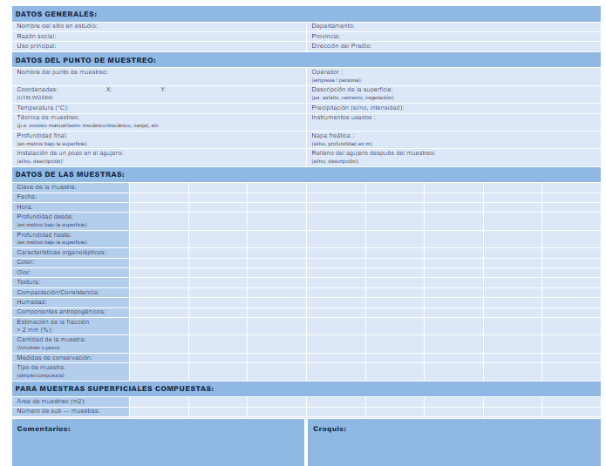

# 3. Identificación de la biodiversidad del suelo

El suelo alberga diversidad de organismos que se encuentran adaptados a este sistema y son parte fundamental para el desarrollo del ciclo de los nutrientes. Asimismo, pueden afectar la formación y evolución de los suelos, siendo considerado como un factor de formación del suelo.

**Los factores y clasificación que limitan el desarrollo del suelo son:**

La principal **fuente de energía** para los microorganismos del suelo es la **luz solar**. Los **compuestos orgánicos** son compuestos conocidos como hidrocarburos, que se llaman así porque están formados solo por **hidrógeno y carbono**.

Adicional a esto, los **compuestos minerales** son sustancias inorgánicas de composición química definida, que se encuentran en distintas **formaciones rocosas**.

Estas sustancias receptoras de electrones intervienen en reacciones redox entre sustancias como el O2, compuestos orgánicos, el NO3, NO2, SO4, entre otros.

Los organismos pueden utilizar compuestos inorgánicos, como el **CO2** o el **HCO3**. También las **vitaminas** y **aminoácidos** hacen parte de los factores de crecimiento. Dentro de las **condiciones del medio**, la temperatura en los seres vivos posee un intervalo en el que pueden desarrollar su actividad y según el grado de temperatura en el cual se desarrollan define tres tipos de organismos: **Termófilos**, **Mesófilos** y **Psicrófilos**.

También se pueden clasificar según su disponibilidad de oxígeno en:

* **Aerobios** que son organismos que se desarrollan en presencia de oxígeno.
* **Macroaerófilos** que requieren condiciones bajas en oxígeno.
* **Anaerobios** que se desarrollan en ausencia de oxígeno.

Por otro lado, tenemos la **Acidez** **del suelo** determina el tipo de organismos que puede existir de acuerdo con diferentes intervalos de **pH** del suelo. Definiendo tipos de organismos como son: **Neutrófilos**, **Basófilos**, **Acidófilos** e **Indiferentes**.

La clasificación de los organismos del suelosegún su **tamaño**, se agrupan en tres clases distintas:

**Macrofauna:** animales que viven en el suelo: ratones, topos, musarañas, reptiles, miriápodos, moluscos, lombrices, etc.

**Mesofauna:** artrópodos, anélidos, nemátodos, moluscos, etc.

**Microbiota:** según su naturaleza, microflora y microfauna

De la misma manera, según su metabolismo se agrupan en:

**Autótrofos:** comoalgas, bacterias fotosintéticas o plantas superiores.

**Quimiolitótrofos:** estos organismos aeróbicos, llevan a cabo la oxidación del amonio, participando en el ciclo del nitrógeno en el suelo.

**Organismos anaeróbicos:** los cuales llevan a cabo sus procesos metabólicos en ausencia de oxígeno.

y finalmente **los Heterótrofos**, los cuales se encargan de la destrucción de los residuos orgánicos y emiten CO2 resultante de su proceso de respiración.

**Simbióticos:** Este grupo de organismos obtienen la energía y nutrientes por medio de asociaciones, veamos a más profundidad esto en el siguiente video. <https://www.youtube.com/watch?v=cSgOReTdHSc&t=74s>

Las plantas a través del proceso de fotosíntesis capturan los elementos necesarios para su desarrollo como lo son el carbono, el hidrógeno y el oxígeno y otros nutrientes esenciales que se encuentran presentes en el suelo como los son los nutrientes principales como el nitrógeno, fósforo, potasio, calcio y magnesio procedentes de la descomposición de la materia orgánica a través de los microorganismos. Conozcamos los factores que influyen:

## Fertilidad del suelo

Para el óptimo desarrollo de las plantas es necesario que el suelo cuente con determinados minerales y con el recurso hídrico para que estos puedan ser absorbidos por estas por medio de las raíces. Las plantas consiguen del aire y del agua algunos elementos que necesitan, como el carbono, el hidrógeno y el oxígeno.

Las plantas a través del proceso de fotosíntesis capturan los elementos necesarios para su desarrollo como lo son el carbono, el hidrógeno y el oxígeno y otros nutrientes esenciales que se encuentran presentes en el suelo como los son los nutrientes principales como el nitrógeno, fósforo, potasio, calcio y magnesio procedentes de la descomposición de la materia orgánica a través de los microorganismos. Conozcamos los factores que influyen:

**Consistencia y profundidad**

La consistencia del suelo se mide por muestras de suelo mojado, húmedo y seco. Suelos profundos tienen un metro o más hasta llegar a una capa limitante. Se debe determinar en las muestras de suelo de varios lugares si hay raíces presentes a distintas profundidades.

**Nutrientes**

Los nutrientes son las sustancias químicas que toda planta toma del suelo para asegurar su crecimiento y desarrollo normal, como el nitrógeno, el fósforo, el potasio, el calcio y el magnesio, la falta de enriquecimiento de nutrientes posterior a la cosecha de los cultivos hace que el suelo pierda su fertilidad.

**Absorbe y retiene el agua**

El agua se retiene en el suelo en los poros entre las partículas del suelo.

**Aireado el suelo**

El airear la tierra mediante perforaciones superficiales en el terreno, (entre 5 y 15 centímetros) para crear conductos por los que permitir el acceso del aire, el agua y los nutrientes al suelo y evitando la compactación del terreno.

**Conservación de los suelos de sustancias tóxicas**

Los suelos intercambian nutrientes y agua con las raíces de la planta. El suelo es un recurso no renovable y su preservación es esencial para la seguridad alimentaria.

**Conservación de la estructura del suelo**

Los suelos arados oponen menor resistencia a ser transportados por medio del agua y el viento. Los procesos erosivos pueden ser más agudos en terrenos con alta pendiente y que no cuenten por protección de árboles o arbustos.

## Problemas del suelo

El ser humano usa de diversas formas la superficie de la tierra y ese uso afecta en muchos casos al recurso suelo donde la agricultura, la ganadería, la extracción de minerales y de construcción, la eliminación de recursos y otras actividades son las principales causas de su deterioro y contaminación.

Cuando se habla de contaminación del suelo, se pueden encontrar fuentes puntuales o difusas, continuas o discontinuas.

El suelo puede recibir contaminación directa cuando se realiza un proceso de fertilización a partir de fertilizantes químicos y productos fitosanitarios, con el propósito de incrementar la producción vegetal.

Donde podemos encontrar que los principales riesgos ambientales que se generan del empleo inadecuado de fertilizantes son:

**Cambios en el tipo y estructura de la vegetación natural.**

Cambio en la calidad química del agua, en donde se pueden presentar procesos de eutrofización, cambios en la población de macrófitas y riesgos para la salud humana.

* La incorporación de metales pesados a los suelos.
* Acidificación de los suelos y aguas superficiales.
* Producción de óxidos de nitrógenos.

## 3.3. Registro e interpretación de resultados

Los resultados del análisis en el laboratorio permiten comprender los niveles de nutrientes presentes en el suelo, al igual que otras características las cuales son muy útiles al momento de dar una buena recomendación de manejo para el suelo analizado.

Equipos medidores de minerales del suelo son:

* El espectrofotómetro de absorción atómica.
* Medidores de pH.
* Fotómetro de llama.
* Espectrofotómetro UV visible.

Para realizar un correcto diagnóstico de las condiciones del suelo se deben tener en cuenta los siguientes parámetros:

**Diagnóstico de las condiciones del suelo**

* Capacidad del suelo para proveer nutrientes al cultivo
* Determinar la dosis del fertilizante
* Valores referenciales. Condición nutricional
* Requerimiento nutricional para suplir necesidades

**Valores referenciales para determinar la condición nutricional del suelo**

Para definir cuál es la condición actual del suelo se deben usar los valores referenciales, que permiten determinar la cantidad exacta de fertilizante que requiere un cultivo. Estas tablas son la primera instancia en el proceso de validación de los análisis de laboratorio y permiten verificar el o los nutrientes con menor cantidad para el terreno; se deben considerar las unidades para evitar interpretaciones erróneas, de conformidad con las siguientes tablas:

1. Valores de referencia de las condiciones de pH y Conductividad eléctrica del suelo

|  |  |  |  |
| --- | --- | --- | --- |
| Valores referenciales | pH | Valores referenciales | umho/cm CE |
| Muy ácido | < 5.5 | No salino | < 330 |
| Acido | 5.5 - 6.5 | Débilmente salino | 330 - 570 |
| Neutro | 6.6 - 7.3 | Moderadamente salino | 571 - 1060 |
| Alcalino | 7.4 - 8.4 | Fuertemente salino | 1061 - 2040 |
| Muy alcalino | > 8.4 | Muy fuertemente salino | > 2040 |

**Metodologías de análisis. Fundación CETABOL, 2008.**

Nota. <https://bit.ly/3Q6ryRO>

* Valores referenciales pH Valores referenciales umho/cm CE
* **Muy ácido**: < 5.5 No salino < 330
* **Acido**: 5.5 - 6.5 Débilmente salino 330 - 570
* **Neutro**: 6.6 - 7.3 Moderadamente salino 571 - 1060
* **Alcalino:**7.4 - 8.4 Fuertemente salino 1061- 2040

**Tabla 1.-** Valores referenciales de las condiciones de pH y Conductividad eléctrica del suelo.

Fuente: Metodologías de análisis. Fundación CETABOL, 2008.

1. Valores de referencia de la materia orgánica y de los macronutrientes del suelo

|  |  |  |  |  |  |
| --- | --- | --- | --- | --- | --- |
| Valores referenciales | g/kg  M.O | N.total | mg/kg  N. disp | P.  Olsen | Azufre |
| Muy bajo | < 12 | < 0.6 | < 16 | < 5 | < 4 |
| Bajo | 12 - 24 | 0.6 - 1.2 | 16 - 32 | 5 - 10 | 4 - 8 |
| Moderado | 25 - 42 | 1.3 - 2.1 | 33 - 56 | 11 - 17 | 9 - 14 |
| Alto | 43 - 60 | 2.2 - 3.0 | 57 - 80 | 18 - 25 | 15 - 20 |
| Muy alto | > 60 | > 3.0 | > 80 | > 25 | > 20 |

|  |  |  |  |  |
| --- | --- | --- | --- | --- |
| Valores referenciales | cmolc/kg  Potasio | Calcio | Magnesio | Sodio |
| Muy bajo | < 0,20 | < 2,39 | < 0,40 | < 0,2 |
| Bajo | 0,20 - 0,39 | 2,39 - 4,79 | 0,40 - 0,80 | 0,2 - 0,4 |
| Moderado | 0,40 - 0,70 | 4,80 - 8,38 | 0,81 - 1,40 | 0,41 - 0,7 |
| Alto | 0,71 - 1,0 | 8,39 - 11,98 | 1,41 - 2,0 | 0,71 - 1,0 |
| Muy alto | > 1,0 | > 11,98 | > 2,0 | > 1,0 |

**Fuente: metodologías de análisis. Fundación CETABOL, 2008.**

[**https://bit.ly/3Q8ePhj**](https://bit.ly/3Q8ePhj)

**Valores referenciales g/kg mg/kg**

M.O. N. total N. disp. P Olsen Azufre

* **Muy bajo** < 12 < 0.6 < 16 < 5 < 4
* **Bajo** 12 - 24 0.6 - 1.2 16 - 32 5 - 10 4 - 8
* **Moderado** 25 - 42 1.3 - 2.1 33 - 56 11 - 17 9 - 14
* **Alto** 43- 60, 2.2-3.0, 57-80, 18-25,15-20
* **Muy alto** > 60 > 3.0 > 80 > 25 > 20

**Valores referenciales cmolc/kg**

Potasio Calcio Magnesio Sodio

* **Muy** bajo < 0,20 < 2,39 < 0,40 < 0,2
* **Bajo** 0,20 - 0,39 2,39 - 4,79 0,40 - 0,80 0,2 - 0,4
* **Moderado** 0,40 - 0,70 4,80 - 8,38 0,81 - 1,40 0,41 - 0,7
* **Alto** 0,71-1,0, 8,39 -11,98, 1,41-2,0, 0,71-1,0
* **Muy alto** > 1,0 > 11,98 > 2,0 > 1,0

Fuente: Metodologías de análisis. Fundación CETABOL, 2008

1. Valores de referencia de los micronutrients del suelo

|  |  |  |  |  |  |
| --- | --- | --- | --- | --- | --- |
| Valores referenciales | mg/kg  Fe | Mn | Zn | Cu | B |
| Bajo | < 18 | < 6 | < 1.2 | < 0.6 | < 0.4 |
| Moderado | 18 - 32 | 6 - 11 | 1.2 - 2.1 | 0.6 - 1.1 | 0.4 - 0.7 |
| Alto | 33 - 45 | 12 - 15 | 2.2 - 3.0 | 1.2 - 1.5 | 0.8 - 1.0 |
| Muy alto | > 45 | > 15 | > 3 | > 1.5 | > 1 |

**Fuente: metodologías de análisis. Fundación CETABOL, 2008.**

[**https://bit.ly/3zMZ5ei**](https://bit.ly/3zMZ5ei)

Valores referenceable de los micronutrients del suelo.

Valores referenceable mg/kg

Fe Mn Zn Cu B

**Bajo** < 18 < 6 < 1.2 < 0.6 < 0.4

**Moderado** 18 - 32 6 - 11 1.2 - 2.1 0.6 - 1.1 0.4 - 0.7

**Alto** 33-45, 12-15, 2.2-3.0, 1.2-1.5, 0.8-1.0

**Muy alto** > 45 > 15 > 3 > 1.5 > 1

Requerimiento de los cultivos en relación a la necesidad del índice de cosecha.

|  |  |  |  |  |  |  |  |  |  |  |  |  |  |
| --- | --- | --- | --- | --- | --- | --- | --- | --- | --- | --- | --- | --- | --- |
|  | Necesidad | N  (Kg/ha) | P  (Kg/ha) | K  (Kg/ha) | Ca  (Kg/ha) | Mg  (Kg/ha) | S  (Kg/ha) | Fe  (Kg/ha) | Mn  (Kg/ha) | Zn  (Kg/ha) | Cu  (Kg/ha) | B  (Kg/ha) | Mo  (Kg/ha) |
| Arroz | Requerimiento | 22,2 | 3,1 | 26,2 | 2,8 | 2,4 | 0,94 | 0,35 | 0,37 | 0,04 | 0,027 | 0,016 | 0,26 |
| Arroz | Indice  Cosecha | 0,66 | 0,84 | 0,1 | 0,04 | 0,42 | 0,64 | 0,57 | 0,16 | 0,5 | 0,92 | 0,5 | - |
| Maíz | Requerimiento | 22 | 3,8 | 21 | 3,5 | 2,7 | 2,5 | 0,125 | 0,189 | 0,053 | 0,013 | 0,020 | 0,001 |
| Maíz | Indice  Cosecha | 0,68 | 0,76 | 0,21 | 0,07 | 0,53 | 0,35 | 0,36 | 0,17 | 0,5 | 0,29 | 0,25 | 0,63 |
| Sorgo | Requerimiento | 30 | 4,4 | 20,8 | 4 | 4,5 | 3,75 | 0,36 | 0,34 | 0,162 | 0,073 | 0,001 | 0,0027 |
| Sorgo | Indice  Cosecha | 0,66 | 0,82 | 0,19 | - | 0,29 | 0,57 | - | - | - | - | - | - |
| Trigo | Requerimiento | 30 | 5 | 19 | 3 | 3 | 4,7 | 0,137 | 0,070 | 0,052 | 0,010 | 0,025 | 30 |
| Trigo | Indice  Cosecha | 0,69 | 0,8 | 0,21 | 0,14 | 0,63 | 0,34 | - | 0,36 | 0,44 | 0,75 | - | - |
| Soya | Requerimiento | 86,55 | 6,15 | 24,91 | 10,42 | 4,78 | 3 | 0,300 | 0,150 | 0,060 | 0,025 | 0,025 | 0,005 |
| Soya | Indice  Cosecha | 0,73 | 0,88 | 0,49 | 0,19 | 0,39 | 0,72 | 0,25 | 0,33 | 0,7 | 0,53 | 0,31 | 0,85 |

**Fuentes: World Fertilizer Use manual, 1992. García F. y A Berardo. 2006. IFA, Fundación CETABOL, 2010.**

Para 1 t de producción N u t r i e n t e s

Cultivo Necesidad N P K Ca Mg S Fe Mn Zn Cu B Mo

(kg/ha) (kg/ha) (kg/ha) (kg/ha) (kg/ha) (kg/ha) (g/ha) (g/ha) (g/ha) (g/ha) (g/ha) (g/ha)

* **Arroz Requerimiento** 22,2 3,1 26,2 2,8 2,4 0,94 0,35 0,37 0,04 0,027 0,016 0,26

Índice cosecha 0,66 0,84 0,1 0,04 0,42 0,64 0,57 0,16 0,5 0,92 0,5 -

* **Maíz Requerimiento** 22 3,8 21 3,5 2,7 2,5 0,125 0,189 0,053 0,013 0,020 0,001

Índice cosecha 0,68 0,76 0,21 0,07 0,53 0,35 0,36 0,17 0,5 0,29 0,25 0,63

* **Sorgo Requerimiento** 30 4,4 20,8 4 4,5 3,75 0,36 0,34 0,162 0,073 0,001 0,0027

Índice cosecha 0,66 0,82 0,19 - 0,29 0,57 - - - - - -

* **Trigo Requerimiento** 30 5 19 3 3 4,7 0,137 0,070 0,052 0,010 0,025

Índice cosecha 0,69 0,8 0,21 0,14 0,63 0,34 - 0,36 0,44 0,75 - -

* **Soya Requerimiento** 86,55 6,15 24,91 10,42 4,78 3 0,300 0,150 0,060 0,025 0,025 0,005

Índice cosecha 0,73 0,88 0,49 0,19 0,39 0,72 0,25 0,33 0,7 0,53 0,31 0,85

**Fuentes:** World Fertilizer Use manual, 1992. García F. y A Berardo. 2006. IFA, Fundación CETABOL,2010.

**Normas de seguridad y salud aplicadas para la caracterización del suelo**

El levantamiento de información y la toma de muestras dependiendo del contexto, ubicación, factor climático y demás elementos sociopolíticos, podría llegar a ser considerado como una actividad con algún grado de riesgo de seguridad y salud de las personas involucradas, así como para la población local, por lo cual se deben tener en cuenta los siguientes aspectos:

* **Consideraciones con las muestras**

Considerando que las muestras pueden tener propiedades tóxicas, corrosivas, explosivas e inflamables, debe evitarse el contacto a través de la piel o las mucosas.

* **Protección recomendada para la toma de muestras**

Una protección mínima implica el uso de gafas de seguridad, de guantes de látex o de otro tipo (dependiendo de los potenciales contaminantes), de botas aislantes, protectores auditivos, ropa adecuada y uso de explosímetros.

* **Acciones de contingencia**

Tener definidas las acciones de contingencia frente a ingestión accidental de medios contaminados (suelos, aguas, alimentos, etc.).

* **Prevención para muestras en áreas cerradas**

Durante el muestreo emplear mascarillas y respiradores de oxígeno para evitar la inhalación de gases o vapores presenten o que se desprendan cuando el muestreo se realiza en pozos o áreas cerradas y en cúmulos de residuos químicos, para ello deberán usarse detectores automáticos de gases y tubos colorimétricos.

* **Casos comunes a los que se expone al tomar muestras**

Inicialmente son los peligros físicos durante las actividades de muestreo y/o uso de la maquinaria y equipos tales como detectores de canalizaciones y tuberías enterradas.

* **Recomendaciones de los casos para uso de ropa protectora especial**

Al estar expuesto a riesgos eléctricos, fuego o explosiones, es necesario el uso de ropa protectora especial.

### Síntesis

En este componente se consolida el material de estudio para que el aprendiz pueda identificar lo referente a la caracterización del suelo según parámetros técnicos. Teniendo en cuenta los componentes que forman el suelo, desde su material originario pasando por el clima y el tiempo de formación. De igual manera los compuestos del al suelo relacionados a los estados de la materia constituidos por fracciones orgánicas e inorgánicas; por consiguiente, podemos hablar de sus propiedades químicas, físicas y biológicas que se pueden identificar por medio del muestreo, el cual está sujeto a un plan de muestreo que comprende diferentes normas de seguridad y salud en el trabajo y permite conocer el estado del suelo a partir de valores de referencia generando un perfil del suelo.

Basado en lo anterior y lo visto en el componente formativo, presentamos de manera conceptual un resumen al respecto:

**Caracterización del suelo según parámetros técnicos**

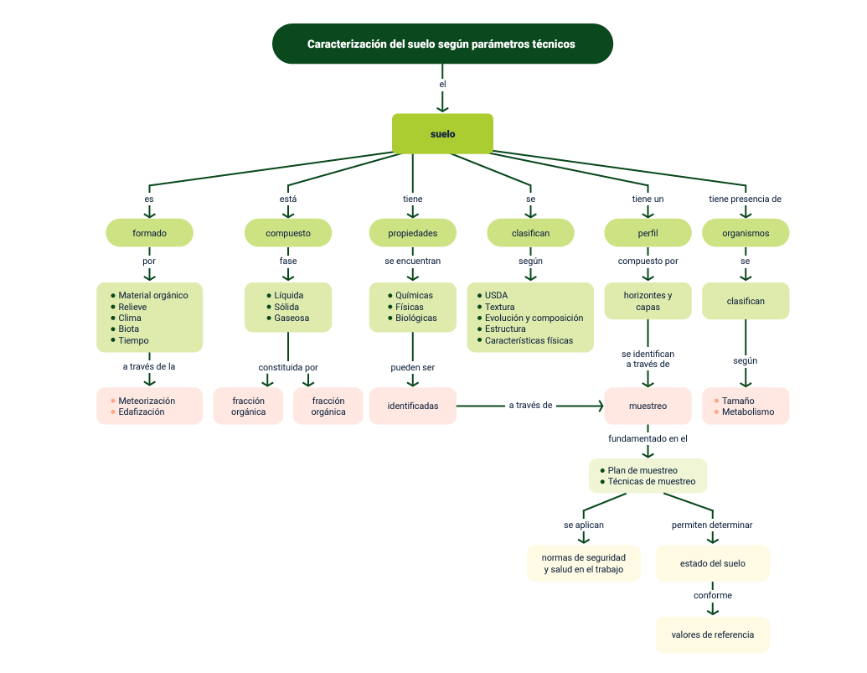

# Material complementario

|  |  |  |  |
| --- | --- | --- | --- |
| Tema | Referencia | Tipo de material | Enlace del recurso |
| Edafología | Geotecnia MX. (2019, 2 de octubre). *Fases o componentes del suelo*. [Video]. YouTube. | Video | <https://www.youtube.com/watch?v=68bfpvkb144&ab_channel=GeotecniaMX> |
| Edafología | Grow Passion. (2020, 10 de septiembre). *Conoce los diferentes tipos de suelo y sus principales características*. [Video]. YouTube. | Video | https://www.youtube.com/watch?v=xKatFkhDKLI&ab_channel=GrowPassion |
| Identificación del perfil del suelo | Gilson Company Inc. (2019, 14 de junio). *How to Identify the Color of Soil Using the Munsell Soil Color Book.* [Video]. YouTube. | Video | https://www.youtube.com/watch?v=xKatFkhDKLI&ab_channel=GrowPassion |
| Identificación del perfil del suelo | AGROSAVIA TV. (2019, 28 de enero). *Muestreo físico para el análisis de suelo*. [Video]. YouTube. | Video | <https://www.youtube.com/watch?v=JLWT7Gl-9YE&ab_channel=GilsonCompanyInc> |
| Identificación del perfil del suelo | AGROSAVIA. (2019, 28 de enero). *Muestreo químico para análisis de suelos*. [Video]. YouTube. | Video | <https://www.youtube.com/watch?v=KC0LIfTBZ5A&ab_channel=AGROSAVIATV> |
| Identificación del perfil del suelo | Ecosistema de Recursos Educativos Digitales SENA. (2021, 26 de mayo). *Áreas a evaluar.* [Video]. YouTube. | Video | <https://www.youtube.com/watch?v=bGIAk8dI4z0&ab_channel=EcosistemadeRecursosEducativosDigitalesSENA> |
| Identificación de la biodiversidad del suelo | Ciencia Agronómica. (2020, 17 de enero). *Suelos y sus problemas actuales*. [Video]. YouTube. | Video | https://www.youtube.com/watch?v=QZN2bPppbBY&ab_channel=CienciaAgronomica |

# Glosario

**Capa freática:** el límite superior de las aguas subterráneas en las que la presión del agua es igual a 1 atm, es decir profundidad del nivel de agua en un sondeo cuando el agua subterránea puede entrar libremente en él. Se mide en centímetros por debajo de la superficie del suelo.

**Discontinuidad litológica**: es un fenómeno que puede ocurrir en algunos suelos en donde los materiales originarios se han podido acumular a lo largo del tiempo en distintas épocas geológicas. Asimismo, es definida como un cambio del material originario dentro de la secuencia de horizontes en un perfil. Se indica con un número arábigo a la izquierda del símbolo de cada horizonte.

**Plan de muestreo**: documento que contiene la información y programación relacionada con cada una de las etapas que conforman el muestreo y señala los criterios para la toma de muestras.

**Suelo:** material no consolidado compuesto por partículas inorgánicas, materia orgánica, agua, aire y organismos, que comprende desde la capa superior de la superficie terrestre hasta diferentes niveles de profundidad.

**Textura de suelo**: es la propiedad física derivada de la composición granulométrica, constituida por arena, limo y arcilla, cuyos diámetros están contempladas en la escala de la Sociedad Internacional de la Ciencia del Suelo.

# Referencias bibliográficas

Cetabol. (s.f.). *Muestreo de suelos e interpretación de resultados de laboratorio*. <https://www.cetabol.bo/sitio/images/recursos/menu/suelos/publicaciones/1_muestreo_de_suelos_e_interpretacion_de_resultados_de_laboratorio.pdf>

Geotecnia MX. (2019). *Fases o componentes del suelo*. [Video]. YouTube. <https://www.youtube.com/watch?v=68bfpvkb144&ab_channel=GeotecniaMX>

Gilson Company Inc. (2019). *How to Identify the Color of Soil Using the Munsell Soil Color Book*. [Video]. YouTube. <https://www.youtube.com/watch?v=JLWT7Gl-9YE&ab_channel=GilsonCompanyInc>

Grow Passion. (2020). *Conoce los diferentes tipos de suelo y sus principales características*. [Video]. YouTube. <https://www.youtube.com/watch?v=xKatFkhDKLI&ab_channel=GrowPassion>

Instituto Geográfico Agustín Codazzi - IGAC. (s.f.). *Guía de Muestreo*. <https://www.igac.gov.co/sites/igac.gov.co/files/guiademuestreo.pdf>

Instituto Nacional de Tecnología Agropecuaria - INTA. (s.f.). *Manejo de Suelos Técnica de toma y remisión de muestras de suelo.*  <https://inta.gob.ar/sites/default/files/script-tmp-tcnicas_de_toma_y_remisin_de_muestras_de_suelos.pdf>

Jordán López, A. (2006). *Manual de Edafología*. Sevilla, España: Universidad de Sevilla.

Juárez Sanz, M., Sánchez Sánchez, A. & Sánchez Andreu, J. (2006). *Química del suelo y medio ambiente*. San Vicente del Raspeig: Digitalia.

Ministerio del Ambiente, Perú Dirección General de Calidad Ambiental. (2014*). Guía para el muestreo de suelos.* https://www.minam.gob.pe/calidadambiental/wp-content/uploads/sites/22/2013/10/GUIA-PARA-EL-MUESTREO-DE-SUELOS-final.pdf

Organización de las Naciones Unidas para la Agricultura y la Alimentación - FAO. (1996). *Ecología y Enseñanza Rural Nociones ambientales básicas para profesores rurales y extensionistas.* *Tema 2: El suelo.* https://www.fao.org/3/w1309s/w1309s04.htm#:~:text=El%20suelo%20est%C3%A1%20compuesto%20por,de%20temperatura%20y%20el%20viento

# Créditos

| Nombre | Cargo | Regional y Centro de Formación |
| --- | --- | --- |
| Milady Tatiana Villamil Castellanos | Responsable del Ecosistema | Dirección General |
| Miguel De Jesús Paredes Maestre | Responsable de Línea de Producción | Centro Para El Desarrollo Agroecológico Y Agroindustrial Sabanalarga - Regional Atlántico |
| Rafael Neftalí Lizcano Reyes | Responsable de Desarrollo Curricular | Centro Industrial del Diseño y la Manufactura Regional Santander |
| Diana Julieth Núñez Ortegón | Experta Temática | Centro de Comercio y Servicio - Regional Tolima |
| Paola Alexandra Moya Peralta | Diseñadora instruccional | Centro de la Industria, la Empresa y los Servicios - Regional Norte de Santander |
| Carolina Coca Salazar | Asesora Metodológica | Centro de Diseño y Metrología - Distrito Capital |
| Sandra Patricia Hoyos Sepúlveda | Corrector de estilo | Centro de Diseño y Metrología - Distrito Capital |
| Nelson Vera | Producción audiovisual | Centro Para El Desarrollo Agroecológico Y Agroindustrial Sabanalarga - Regional Atlántico |
| Alexander Acosta | Producción audiovisual | Centro Para El Desarrollo Agroecológico Y Agroindustrial Sabanalarga - Regional Atlántico |
| Carmen Martínez | Producción audiovisual | Centro Para El Desarrollo Agroecológico Y Agroindustrial Sabanalarga - Regional Atlántico |
| Jorge Leonardo Camacho | Desarrollo Fullstack | Centro Para El Desarrollo Agroecológico Y Agroindustrial Sabanalarga - Regional Atlántico |
| Eulices Orduz Amezquita | Diseño de contenidos digitales | Centro Para El Desarrollo Agroecológico Y Agroindustrial Sabanalarga - Regional Atlántico |
| Fabian Cuartas | Validación de diseño y contenido | Centro Para El Desarrollo Agroecológico Y Agroindustrial Sabanalarga - Regional Atlántico |
| Gilberto Herrera | Validación de diseño y contenido | Centro Para El Desarrollo Agroecológico Y Agroindustrial Sabanalarga - Regional Atlántico |
| Carolina Coca Salazar | Evaluador para contenidos inclusivos y accesibles | Centro Para El Desarrollo Agroecológico Y Agroindustrial Sabanalarga - Regional Atlántico |
| Luz Karime Amaya | Evaluador para contenidos inclusivos y accesibles | Centro Para El Desarrollo Agroecológico Y Agroindustrial Sabanalarga - Regional Atlántico |